 تظهر هذه الشاشة عند اختيار شاشة اضافة وتعديل المؤهلات العلمية من قائمة الطلبات والنماذج كما في الشكل (54-4).

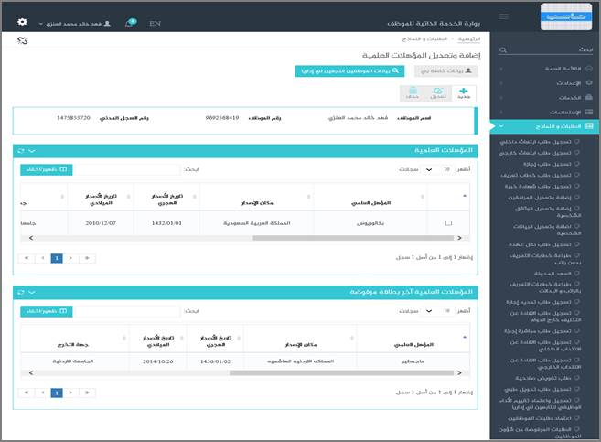

الشكل (54-4) يمثل شاشة اضافة وتعديل المؤهلات العلمية.

يتم من خلال هذه الشاشة تمكين المستخدم فيما يخص إدخال طلب تعديل المؤهلات العلمية (التي مصدرها ليس شؤون الموظفين او الابتعاث والتدريب) أو إدخال بيانات مؤهلات علمية جديدة والتي تظهر ضمن بطاقة الموظف في شؤون الموظفين، حيث يقوم النظام بعرض شاشة تحتوي على بيانات المؤهلات العلمية الخاصة بالموظف (المستخدم الحالي) من واقع بيانات المؤهلات العلمية التي تم إضافتها أو التعديل عليها سواءً  في بطاقة الموظف في نظام شؤون الموظفين أو في نظام الابتعاث والتدريب أو في بوابة الخدمة الذاتية حتى وإن لم تُعتمد بطاقة التعديل على بطاقة الموظف في نظام شؤون الموظفين ، وهذه البيانات تشمل ما يلي:

• **خيار "بيانات خاصة بي / بيانات الموظفين التابعين لي إدارياً "**.

• **بيانات الموظف الحالي "رقمه واسمه ورقم السجل المدني"**.

• **بيانات المؤهلات العملية المعرفة للموظف** والتي تشمل: (حقل اختيار يستخدم لتعديل بيانات المؤهل او حذفه، المؤهل العلمي، مكان الإصدار، تاريخ الإصدار (الهجري والميلادي)، جهة التخرج، التخصص الرئيسي، التخصص الفرعي، التخصص الدقيق، اسم الشهادة، التقدير، عدد سنوات الدراسة، تاريخ القيد بالبطاقة، مصدر المؤهل العلمي: ويمثل اسم النظام الذي من خلاله تم تعريف المؤهل العلمي (بوابة الخدمة الذاتية، أو نظام شؤون الموظفين أو نظام  الابتعاث والتدريب)، عرض الوثيقة ان وجدت).

• **بيانات المؤهلات العلمية المرفوضة من واقع آخر بطاقة تعديل مرفوضة** للموظف وتشمل: (المؤهل العلمي، مكان الاصدار، تاريخ الاصدار الهجري، تاريخ الاصدار الميلادي، جهة التخرج، التخصص الرئيسي، التخصص الفرعي، التخصص الدقيق، التقدير، عدد سنوات الدراسة، مصدر المؤهل العلمي، سبب الرفض، نوع التعديل، عرض الوثيقة ان وجدت)

 قد يرغب المستخدم بإضافة أو تعديل على المؤهلات العلمية وذلك بالضغط على زر جديد حيث يقوم النظام بعرض شاشة فرعية كما في الشكل (1-54-4) وفيما يلي تبيان لهذه الحقول:

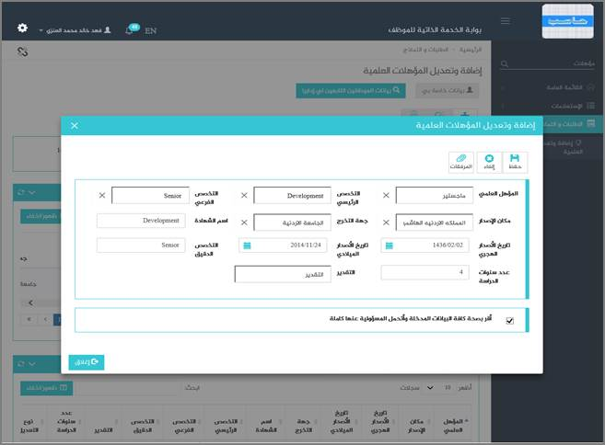

الشكل (1-54-4) يمثل شاشة فرعية من شاشة اضافة وتعديل المؤهلات العلمية.

***المؤهل العلمي:***يقوم المستخدم باختيار المؤهل العلمي من القائمة المنسدلة والتي تعرض عناصرها المؤهلات العلمية المعرفة في نظام شؤون الموظفين.

***التخصص الرئيسي:***يقوم المستخدم باختيار التخصص الرئيسي من القائمة المنسدلة والتي تعرض عناصرها التخصصات الرئيسية المرتبطة بالمؤهل المختار

***التخصص الفرعي:*** يقوم المستخدم باختيار التخصص الفرعي من القائمة المنسدلة و التي تعرض عناصرها  التخصصات الفرعية المتفرعة عن التخصص الرئيسي المختار.

***مكان الاصدار:***يقوم المستخدم باختيار مكان الاصدار من القائمة المنسدلة والتي تعرض عناصرها  الدول المعرفة.

***جهة التخرج:***يقوم المستخدم باختيار جهة التخرج من القائمة المنسدلة والتي تعرض عناصرها جهات التخرج المعرفة والتي تنتمي لدولة المختارة في حقل (مكان الحصول عليها) اعتماداً على بيانات عنوان الدولة في تعريف الجامعات في نظام شؤون الموظفين.

***اسم الشهادة:***يقوم المستخدم بإدخال اسم الشهادة.

***تاريخ الاصدار (هجري/ميلادي):*** يقوم المستخدم بإدخال تاريخ الحصول على المؤهل وذلك بالضغط على زر التقويم و اختيار التاريخ (الهجري أو الميلادي)، مع العلم أن حقول التاريخ الهجري والميلادي حقول تفاعلية يتأثر كل تاريخ عند تغير التاريخ الموافق له.

***التخصص الدقيق:*** يقوم المستخدم بإدخال التخصص الدقيق.

***عدد سنوات الدراسة:***يقوم المستخدم بإدخال عدد سنوات الدراسة.

***التقدير:*** يقوم المستخدم باختيار جهة التخرج من القائمة المنسدلة والتي تعرض عناصرها ما يلي (غير محدد ، مقبول ، متوسط ، جيد ، جيد جداً ، ممتاز).

❖ يقوم المستخدم بالإقرار بصحة البيانات والمسؤولية عنها وذلك بعمل (Checked) بجانب الخيار "أقر بصحة كافة البيانات المدخلة وأتحمل المسؤولية عنها كاملة".

***المرفقات:*** لإضافة مرفقات إلكترونية الى الطلب يقوم المستخدم بالضغط على زر "مرفقات" حيث يقوم النظام بفتح شاشة فرعية للمرفقات الإلكترونية بعرض فيها معلومات المرفقات كما في الشكل (2-54-4)، وفيما يلي تبيان لكل من الحقول الموجوده في هذه الشاشة :

o ***تحميل الملف:***يقوم المستخدم بتحديد موقع واسم الملف المراد تحميله بالضغط على زر (Browse).

بعد الضغط على زر حفظ يعرض النظام معلومات المرفق الذي تم حفظة في جدول سير العملية حيث يشمل المعلومات التالية (الاسم، الحجم) مع امكانية حذف وعرض المرفق.

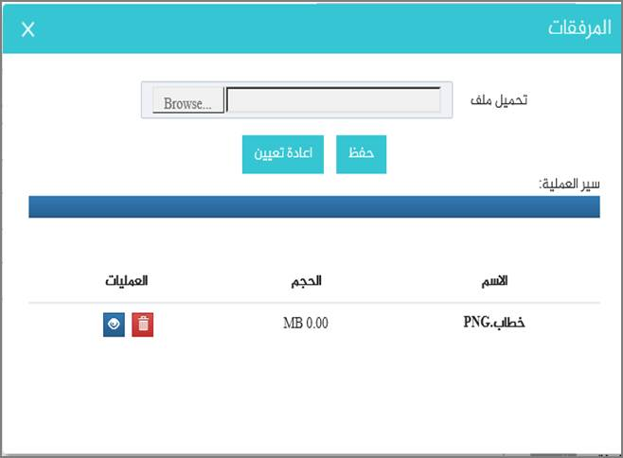

الشكل (2-54-4) يمثل شاشة إدخال مرفقات إلكترونية.

**ملاحظة:**بعد حفظ البيانات المدخلة يتم نقلها كبطاقة تعديل على بطاقة الموظف جديدة غير معتمدة في نظام شؤون الموظفين ليتم من هناك اعتمادها عن طريق صاحب الصلاحية في نظام شؤون الموظفين.